1

Санкт-Петербургский политехнический университет Институт компьютерных наук и технологий

**Кафедра «Компьютерные системы и программные технологии»**

**КУ Р С О В ОЙ П Р О Е К Т**

**Разработка desktop приложения "Конвертер валюты"**

по дисциплине «Технологии программирования»

Выполнил студент

гр. 13531/3 Никитин С.С.

Преподаватель Степанов Д. С.

31 мая 2023 г.

Санкт-Петербург

2023

Санкт-Петербургский политехнический университет

**ЗАДАНИЕ**

**НА ВЫПОЛНЕНИЕ КУРСОВОГО ПРОЕКТА**

студенту группы 3530901/20001 Никитину Степану

1. Тема проекта: создание desktop приложения Конвертер валюты с графическим интерфейсом.
2. Срок сдачи законченного проекта: 31 мая.
3. Исходные данные к проекту: требования к реализовываемому проекту
4. Содержание пояснительной записки: основная часть (технологии Jetpak Compose, Jsoup и их применение в приложении), заключение, список используемых источников.

Дата получения задания: «22» апреля 2023 г.

Руководитель Степанов Д. С.

Задание принял к исполнению Никитин С. С 22 апреля 2023

**СОДЕРЖАНИЕ**

ВВЕДЕНИЕ 4

ОПИСАНИЕ ПРЕДЛОЖЕННОГО РЕШЕНИЯ 5

ЗАКЛЮЧЕНИЕ 6

СПИСОК ИСПОЛЬЗУЕМЫХ ИСТОЧНИКОВ 7

# ВВЕДЕНИЕ

Цель работы: создать desktop приложение с графическим интерфейсом для конвертации валют, используя их актуальный курс

# ОПИСАНИЕ ПРЕДЛОЖЕННОГО РЕШЕНИЯ

Для создания графического пользовательского интерфейса (GUI) использовалась библиотека Jetpack Compose, которая обладает большим числом заготовок элементов интерфейса. В-частности были использованы следующие элементы: кнопка (Button), текст (Text), а также вертикальные и горизонтальные ряды (Column и Row). Взаимодействие пользователя с графическим элементом описывается в событиях для этого элемента. Существуют различные события.

Например, на нажатие.

Программа была написана с использованием концепция MVC (model- view-controller)для визуализации весь код разбит на два файла .

В классе Main содержится main функция программы, задание параметров окна и расположения внутри него всех элементов интерфейса, а также прописаны события на действия мыши, а так же элементы графического интерфейса, а также методы для работы с ним.

Класс ExchangeRates содержит работу с библиотекой Jsoup, переменные и методы, предназначенные для создания get запросы и получения данный с сайта.

В соответствии с выбранным шаблоном разработки, пользователь взаимодействует с view, все команды от пользователя обрабатывает controller, который в свою очередь обращается к model и, изменяет view .

# ЗАКЛЮЧЕНИЕ

Было создано desktop приложение с графическим интерфейсом, предназначенное для конвертации валют с учётом актуального на данный момент курса. В ходе выполнения этого задания мною были изучены: библиотека Jetpack Compose и библиотека Jsoup, создание get запроса с API.

Исходные файлы приложения лежат в репозитории на GitHub: https://github.com/MickeyMouseMouse/Variant1_theGameReversi.

Рис 1. Скриншоты приложения

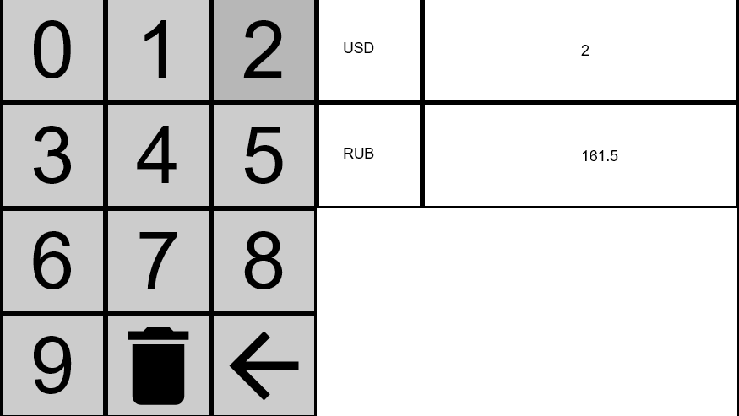

# СПИСОК ИСПОЛЬЗУЕМЫХ ИСТОЧНИКОВ

* 1. https://metanit.com/java/tutorial/ – описание языка Java
  2. https://developer.android.com/jetpack/compose/

<https://habr.com/ru/companies/rncb/articles/669374/> – описание Jetpack Compose

* 1. https://www.baeldung.com/kotlin/json-klaxson– описание работы с библиотекой Jsoup в Kotlin
  2. https://github.com/cbeust/klaxon– Библиотека Klaxon
  3. <https://fixer.io/dashboard> – Курсы Валют и API Success Key